花蓮縣北昌國小105年度建置國民中小學教育資料庫施測說明
壹、依據105年度建置國民中小學教育資料庫工作計畫辦理。
貳、施測日期：105年5月26日（星期四）上午8：20至11：50。
參、施測對象： 1～6年級學生
肆、施測科目：1～6年級國語文，3～6年級數學，5～6年級英語文
伍、施測時程：
一、國小1～6年級
時間 | 8：20～9：20 | 9：35～10：35 | 10：50～11：50
科目 | 國語（1～6年級） | 數學（3～6年級） | 英語（5～6年級）
陸、試務工作分配：
一、試務中心：北昌國小會議室
二、導師工作：
- 請學生準備2B鉛筆及橡皮擦。
- 1至6年級國語文及5至6年級英語測驗包含聽力測驗，考前請準備CD音響或電腦，並於試前確認功能是否正常。
- 身心障礙學生請至不同考場應考(導師務必告知學生)，該生答案卡（卷）在試場即彌封，不須送回原班級彌封。
三、監考人員工作：
- 監考老師於考前3分鐘開始依序發答案卡及試卷並核對名單。
- 非經學校正式請假手續者，不得缺考；考試遲到者一律參與考試，未達40分鐘不得繳卷，以免影響他人。倘學生於播放聽力測驗後才抵達考場，先進行紙筆測驗，聽力部分待考試結束後，帶至試務中心（會議室）再進行考試，屆時答案卡暫不彌封，交回試務中心。
- 考試時間請寫在黑板上。
- 含聽力測驗之考科，於開始施測時播放一次，並請提醒學生「只播放一次」。
- 嚴禁監考人員報讀試卷。
※
- 如有缺席學生，監考人員請務必用2B鉛筆在答案卡上畫記「缺考」。若未劃記「缺考」，則該答案卡將被讀為0分。
- 考試完畢請於清點無誤後將該班答案卡（含一二年級試卷）置入答案卡（答案卷）信封彌封(信封封口處已貼有雙面膠)，並於騎縫處簽名。信封袋背面除寫上缺考(含另闢試場應考學生)學生姓名，並請加註缺考原因，以利教務處統計作業。請見（附件二）。（缺考學生的答案卡、卷亦須置入，另闢試場學生除外。）
- 低年級試卷務必以座號排序收回
- 監考人員作業流程如（附件二）。
柒、注意事項
一、試卷及答案卡短缺處理辦法
- 105年國民中小學基本學力檢核「答案卡」樣本如(附件三)，各校可於處務公告編號【41604】下載參考。
※
- 答案卡之備用卡：

1.每班每科皆備有1張。
2.備用答案卡無分年級與科目皆可共同使用，(即3年1班
國語科備用卡也可使用於6年2班數學科作答)
3.請監考老師提醒學生於備用卡資料欄填註【學生姓名】及
【學生座號】，若使用不同科目之備用答案卡，請一併修正
科目名稱。
- 轉學生之答案卡問題，請於施測當日處理如下，
1.轉出生：請監考老師在答案卡(卷)彌封袋後面的缺考名單
註明原因，並於該生答案卡中劃記「缺考」。
2.轉進生：請該生於以備用答案卡作答，並於答案卡上方填寫
學生基本資料。
二、身心障礙學生另闢試場說明
- 施測試場分三：
1.第一試場：資源班一
2.第二試場：資源班二
3.第三試場：電腦教室
- 另闢試場試卷袋說明：課程組已將答案卡先行抽出，以供
各該考生使用。
    - 另闢考場試卷袋上會標示「試場編號」 、 「科目」 、 「年級」及「份數」，袋內含「試卷」(一般、放大或點字試卷) 、「答案卡（卷）封袋」及「聽力測驗CD」(國小國語、國小英文) 。
    - 另闢考場試卷袋內容物，是依據學校提報「身心障礙學生應考服務申請表」所編列試場編號之學生年級與申請服務類別提供試卷，試卷袋上不會註明學生姓名以維護學生個資，請學校自備各試場編號對應之學生名單及申請服務類別進行分卷並發放答案卡
    - 考試完畢後，另闢試場監考人員請將學生答案卡置入「答案卡(卷)封袋」彌封簽名後，交回試務中心即可，毋須再交回原班。
三、答案卡劃記依答案卡上劃記說明，並請提醒學生不可隨意塗鴉，尤其QR code有汙損，將不為機器所接受；一、二年級國語測驗直接在試題本上作答，學生如須在題目上畫重點，請保持試題本清潔，勿影響閱卷人員辨識答案。
四、國語及英語施測開始後5分鐘，教育處將以處務公告提供聽力測驗語音電子檔，以供無法播放CD之學校下載使用。
五、施測結束後續處理
- 監考人員卡卷彌封：監考人員於每一堂檢核測驗完成後，將答案卡(卷)置入答案卡（卷）信封，彌封簽名後連同試卷一起繳回試務中心(會議室)。
- 3～6年級「試卷」及1~6年級「CD」由放入試卷袋，一併繳回。
- 成績複查：時間預定於6月1日至6月3日，請學校至校務行政系統「能力檢核」模組，檢閱學生各科成績正確性，成績如有問題則至「線上填報」系統填報。
捌、5月26日（星期四）施測流程詳如(附件二)。

附件 一
試卷完整彌封 樣式

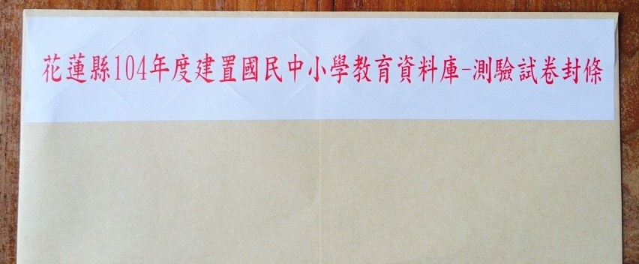

答案卡封袋（正面）

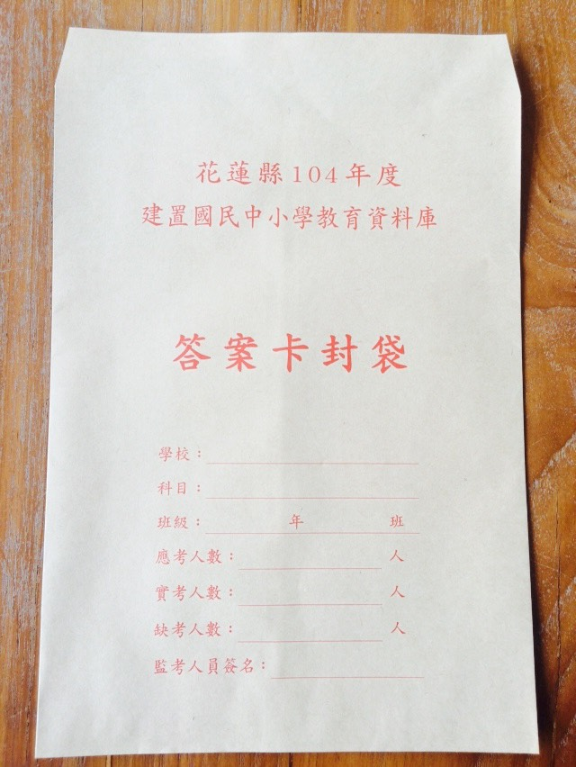
答案卷封袋（正面）

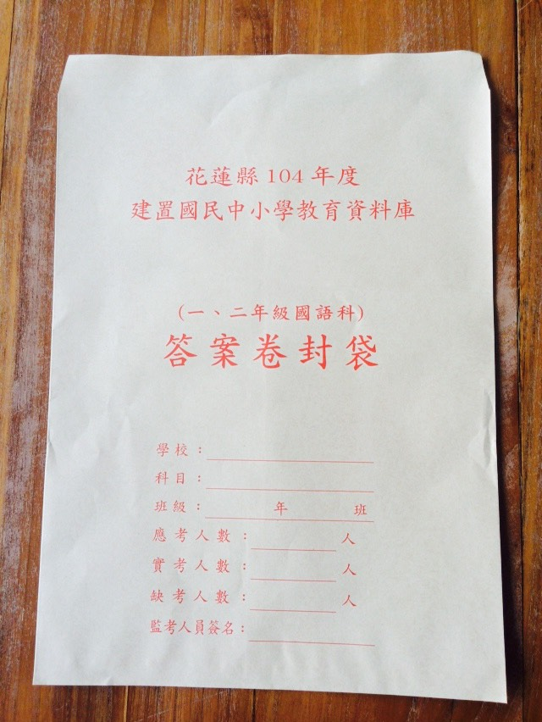

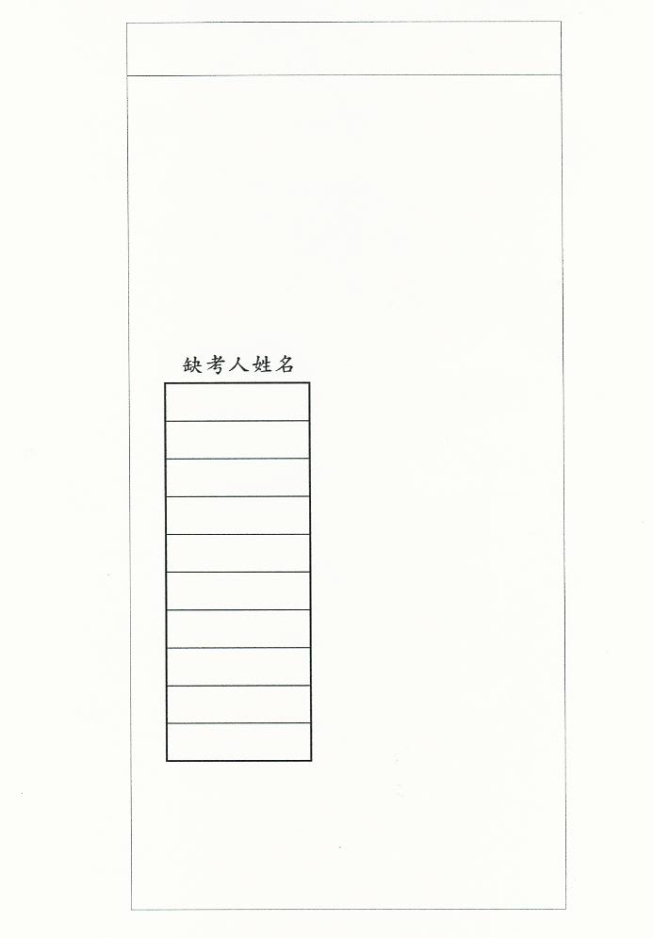
答案卡(卷) 封袋背面請簽名
監考老師簽名(騎縫處)

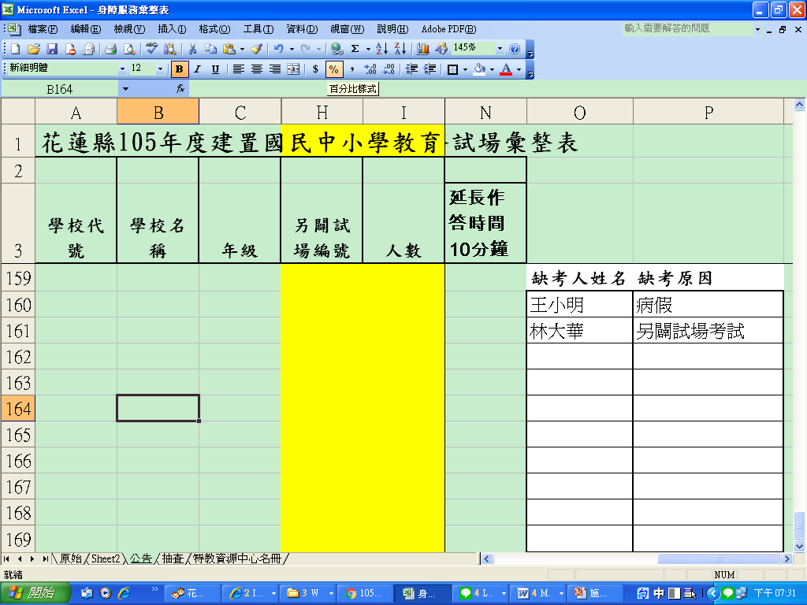

※請用2B鉛筆在缺席學生之答案卡上劃記
「缺考」，未劃記缺考之答案卡將被讀為0分

附件 二
花蓮縣105年度國民中小學基本能力檢核監考人員作業流程

- 考前3分鐘開始依序發答案卡及試卷並核對名單。
- 黑板寫上：考試科目、時間、應到人數、實到人數、缺考人數。
- 考試遲到者一律參與考試。
- 未達40分鐘不得繳卷，以免影響他人。

考試開始，宣讀題本封面「測驗說明」事項。（參閱附件四）
（含聽力測驗之考科，於開始施測時播放一次，並請提醒學生「只播放一次」。倘學生於播放聽力測驗後才抵達考場，待考試結束後再將學生帶往會議室補考聽力。）

考試期間，行間走動注意學生作答狀況，並注意學生是否於答案卡(卷)上塗畫多餘的圖案。

核對應考名單，如有缺席學生，監考人員請務必用2B鉛筆在答案卡劃記「缺考」。若未劃記「缺考」，則該答案卡將被讀為0分。

考試完畢：
1.檢查缺考生答案卡是否已劃記「缺考」，將答案卡（卷）置入答案卡（卷）信封彌封，1、2年級答案卷須依序排列，並於騎縫處簽名。
2.信封袋背面寫上缺考學生姓名(包含另闢試場學生)，並加註缺考原因，以利教務處統計作業。
3.彌封妥之答案卡（答案卷）逕送回教務處。
（缺考學生的答案卡(卷)亦須置入，另闢試場學生除外）
4.題目卷、CD頃一併繳回會議室

附件 三
適用年級科目：國語文1-8年級、英語1-8年級、 數學1-6年級
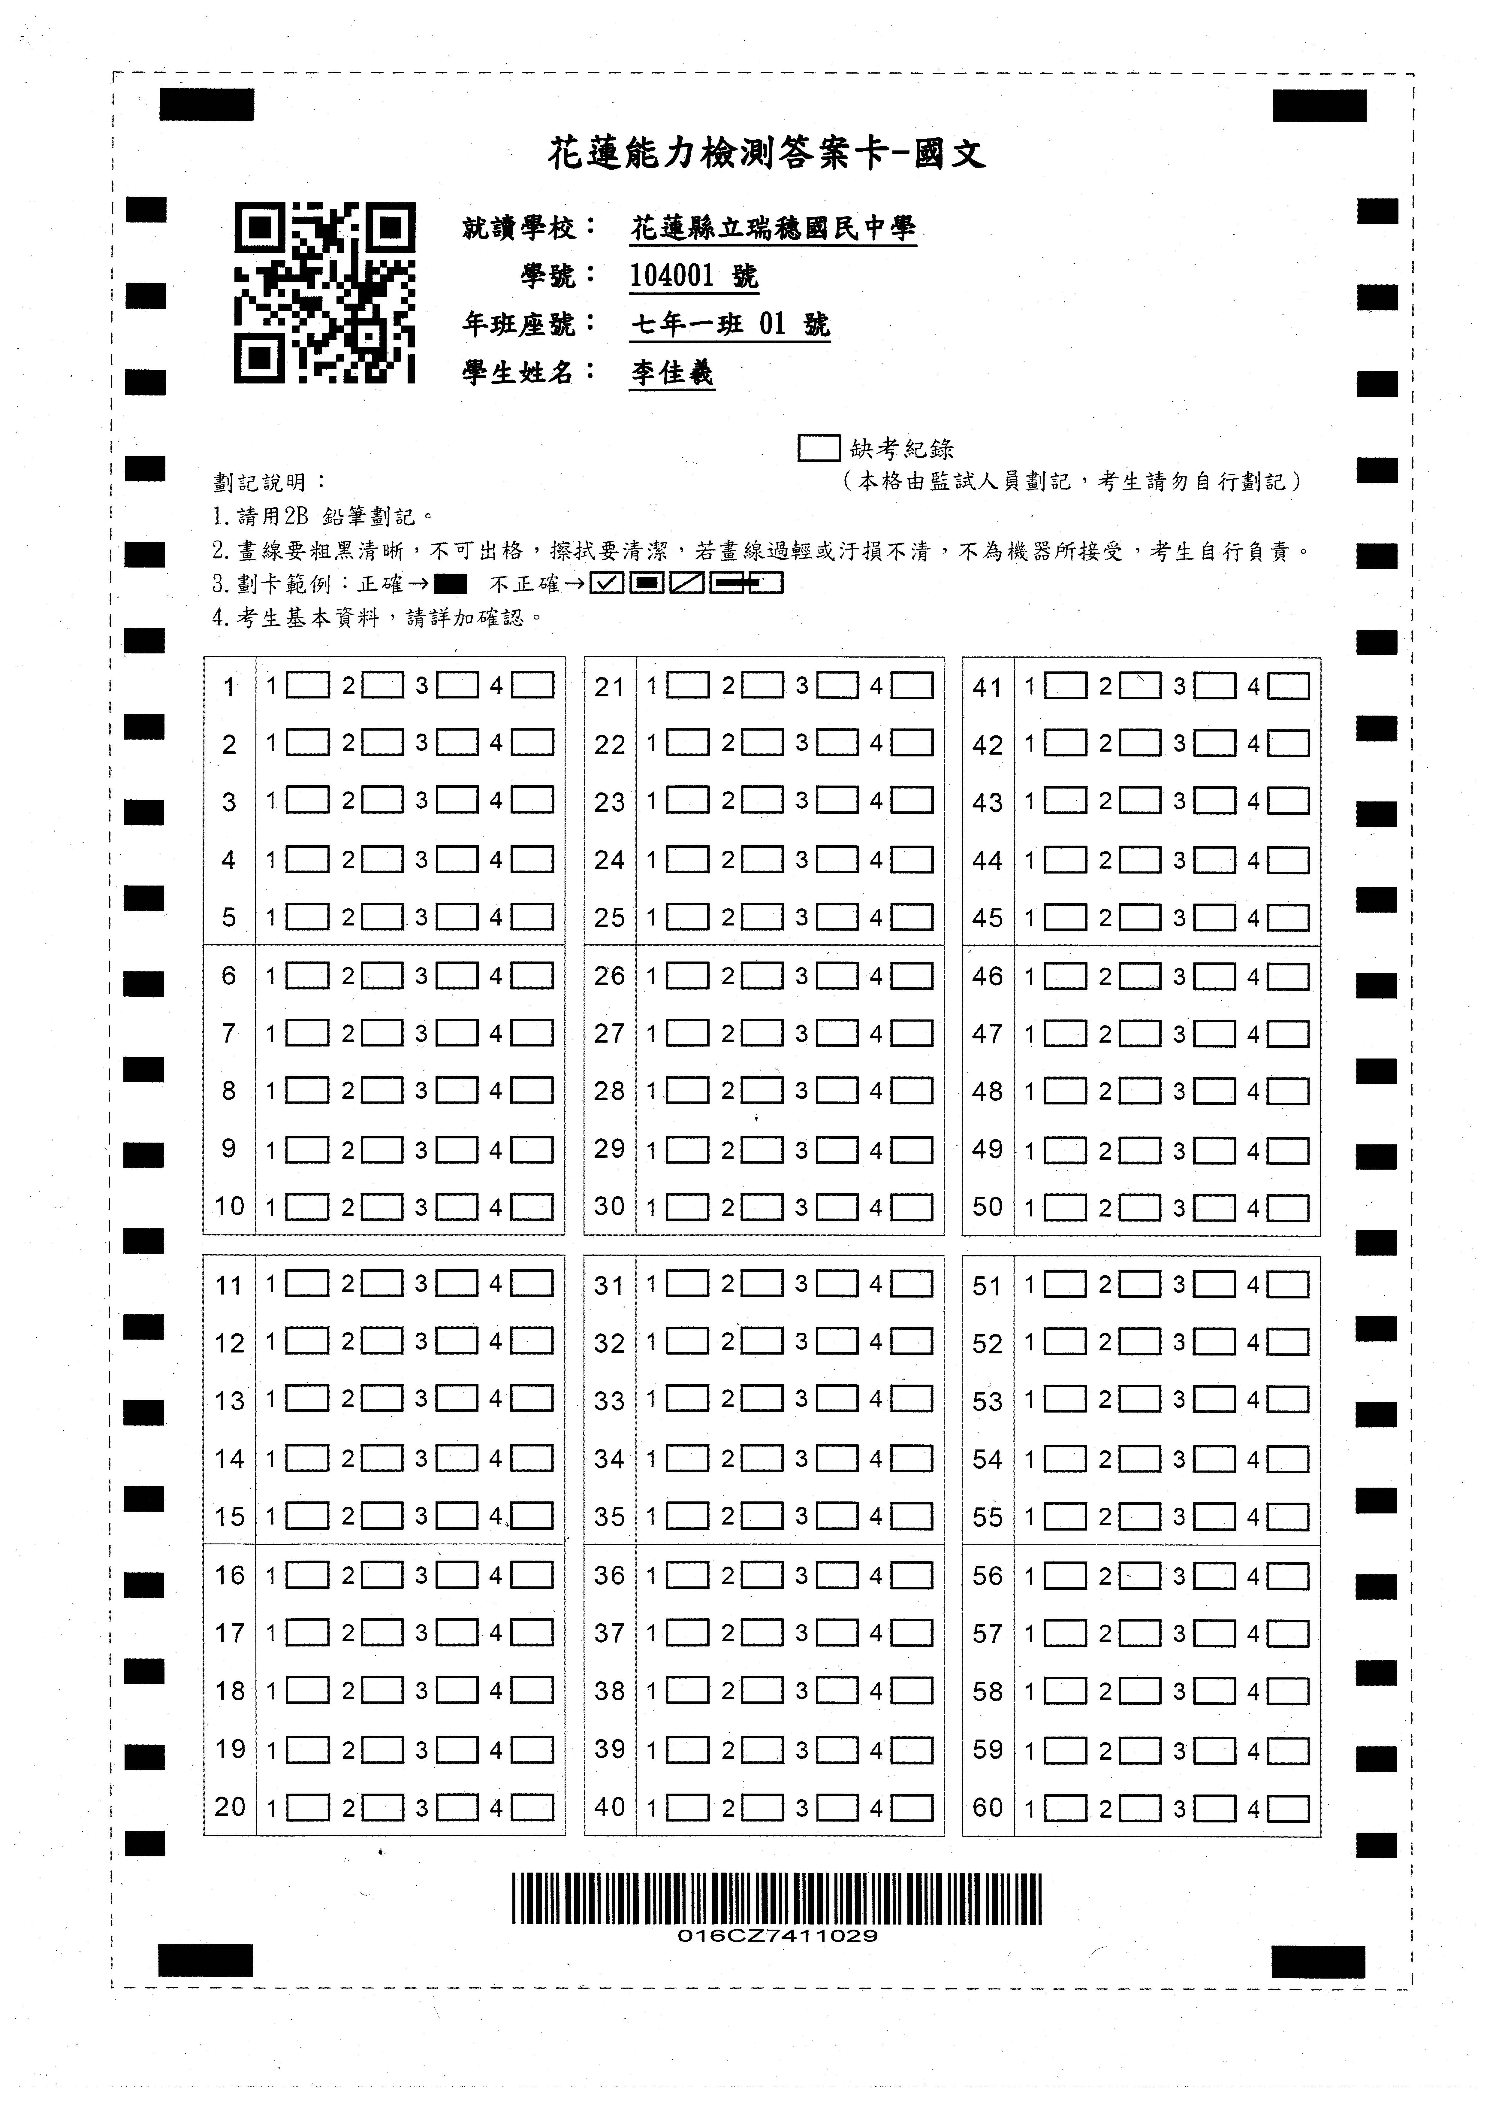
附件 四
花蓮縣105年度建置國民中小學教育資料庫 基本學習能力檢核
◎年級◎◎科試題
請不要翻到次頁！
讀完本頁的說明，聽從監試教師的指示才開始作答。
※請先確認你的答案卡上個人資料正確無誤。

測驗說明：
- 本測驗目的在了解花蓮縣學生的◎◎科成就狀況，為使測驗結果能做為以後改善教學的參考，請同學認真作答。
- 題本採雙面印刷，共◎◎頁，有◎◎題選擇題，每題都只有一個正確或最佳的答案。
- 第1～◎◎題為聽力測驗，請注意聽測驗CD的內容，並依題意選出一個正確或最佳的答案。CD只播放一次，請同學注意聽。
- 本試卷作答時間為60分鐘。
注意事項：
- 本測驗答錯不倒扣，請專心回答所有題目。
- 請務必用2B鉛筆畫記答案卡；除各題答案之外，切勿在答案卡上其它地方畫任何記號。
- 第◎◎～◎◎題是為了瞭解同學對◎◎科學習的想法和態度，同學只需根據個人的感受和真實情形填答，不需擔心對錯。填寫時，請仔細閱讀題目，再從選項中選出一個和自己的學習情形或感覺最接近的選項。
- 測驗進行中，同學如果遇到困難的題目，請不要放棄嘗試，儘量作答，不要遺漏任何的題目。
答案卡畫記方式：
- 請依照題意從選項中選出一個正確或最佳的答案，並用2B鉛筆在答案卡上相對應的位置畫記，務必將選項塗黑、塗滿。
- 如果需要修改答案，請用橡皮擦擦拭乾淨，再把新的答案塗黑。
- 畫記範例：當第1題的選項為時，請同學在答案卡中用2B鉛筆把第1題的選項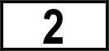塗成黑色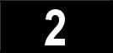。
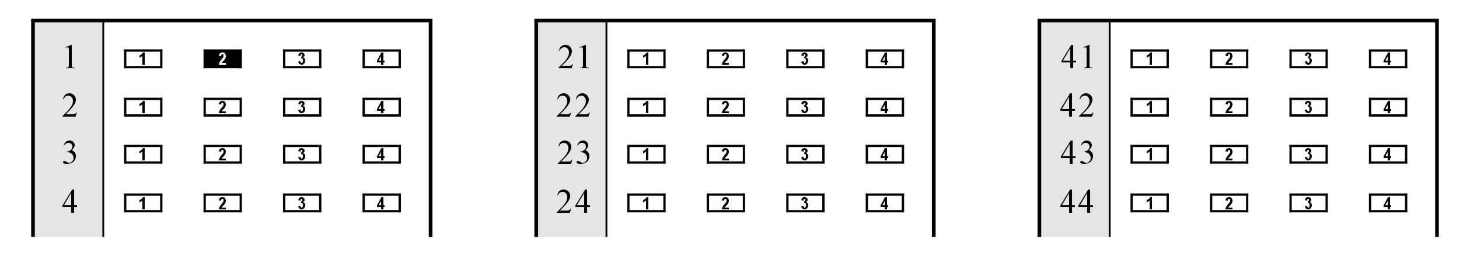

花蓮縣104年度建置國民中小學教育資料庫 基本學習能力檢核
◎年級 國語科試題
請先不要翻到次頁！
讀完本頁的說明，聽從監試教師的指示才開始作答。
測驗說明：
- 本測驗目的在了解花蓮縣學生的國語科成就狀況，為使測驗結果能做為以後改善教學的參考，請同學認真作答。
- 題本採雙面印刷，共12頁，有◎◎題選擇題，每題都只有一個正確或最佳的答案；有◎題國字、◎題注音。
- 第1至５題為聽力測驗，請注意聽測驗CD的內容，並依題意選出一個正確或最佳的答案。CD只播放一次，請同學注意聽。
- 本試卷作答時間為60分鐘。
注意事項：
- 本測驗答錯不倒扣，請專心回答所有題目。
- 請直接在試卷上作答；除各題答案之外，切勿在試卷上其它地方畫任何記號。
- 測驗進行中，同學如果遇到困難的題目，請不要放棄嘗試，儘量作答，不要遺漏任何的題目。
作答方式：
- 選擇題：依照題意從選項中選出一個正確或最佳的答案，並用鉛筆將答案填在題目上方括弧中。
- 國字注音題：直接將與題目相對應的國字或注音填在空格中。
- 如果需要修改答案，請用橡皮擦擦拭乾淨，再把新的答案寫上。

